# Функция

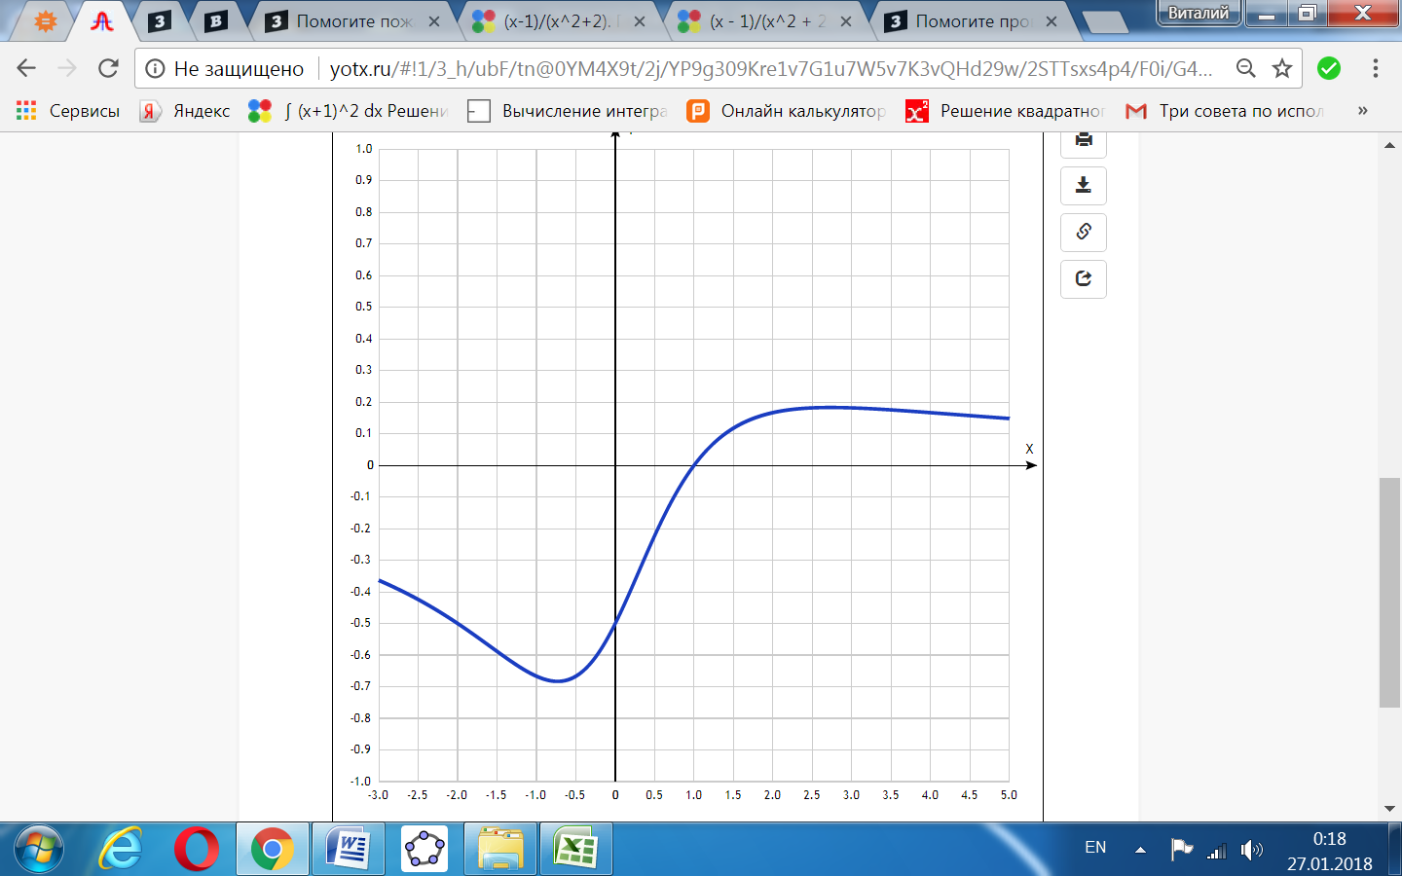

1. Область определения функции - вся числовая ось: D(f) = R.

Так как знаменатель дроби не обратится в нуль ни при каких значениях x, функция определена на всей числовой прямой

2. Функция *f* (*x*) = (*x-*1*)*/(*x*2+2) непрерывна на всей области определения.

Точка, в которой функция точно не определена (разрыв функции): нет.

Область значений функции (между минимумом и максимумом) приведена в пункте 6.

3. Точка пересечения графика функции с осью координат Y:

График пересекает ось Y, когда x равняется 0: подставляем x=0 в (x-1)/(x2+2).

у = (0-1)/(02+2) = -(1/2).

Результат: y=-(1/2). Точка: (0; -(1/2)).

4. Точки пересечения графика функции с осью координат X:

График функции пересекает ось X при y=0, значит, нам надо решить уравнение:

(x-1)/(x2+2)= 0

Решаем это уравнение и его корни будут точками пересечения с X:

х-1 = 0,

х = 1.

Результат: y=0. Точка: (1; 0).

5. Экстремумы функции:

Для того, чтобы найти экстремумы, нужно решить уравнение y'=0 (производная равна нулю), и корни этого уравнения будут экстремумами данной функции:

y'=1*(х2+2)-2х(х-1)/(х2+2)2,

y'=(-х2+2х+2)/(х2+2)2 = 0

Решаем это уравнение и его корни будут экстремумами (достаточно нулю приравнять числитель): -х2+2х+2 = 0

Квадратное уравнение, решаем относительно x:

Ищем дискриминант:

D=2^2-4*(-1)*2=4-4*(-1)*2=4-(-4)*2=4-(-4*2)=4-(-8)=4+8=12;

Дискриминант больше 0, уравнение имеет 2 корня:

x_1=(√12-2)/(2*(-1))=(√12-2)/(-2)=-(√12-2)/2=-(√12/2-2/2) = -(√12/2-1) = -√3+1 ≈ -0.732051;

x_2=(-√12-2)/(2*(-1))=(-√12-2)/(-2)=-(-√12-2)/2=-(-√12/2-2/2)= -(-√12/2-1) = √3+1 ≈ 2.732051.

Результат: y=0. Точки: ((1+√3); 0) и ((1-√3); 0).

6. Интервалы возрастания и убывания функции:

Имеем 3 интервала значений функция: (-∞;(1-√3)), ((1-√3); (1+√3)), ((1+√3; ∞).

На промежутках находим знаки производной. Где производная положительна - функция возрастает, где отрицательна - там убывает. Точки, в которых происходит смена знака и есть точки экстремума - где производная с плюса меняется на минус - точка максимума, а где с минуса на плюс - точки минимума.

1-√3 1+√3

|  |  |  |  |  |  |
| --- | --- | --- | --- | --- | --- |
| x = | -1 | -0,73205 | 0 | 2,732051 | 3 |
| y' = | -1 | 0 | 2 | 0 | -1 |

* Минимум функции в точке х = (1-√3) равен (1/4)(-1-√3).
* Максимум функции в точке х = (1+√3) равен (1/4)(√3-1) .
* Возрастает на промежутке: ((1-√3); (1+√3)).
* Убывает на промежутках: (-∞;(1-√3)) U ((1+√3; ∞).

7. Точки перегибов графика функции:

Найдем точки перегибов для функции, для этого надо решить уравнение y''=0 - вторая производная равняется нулю, корни полученного уравнения будут точками перегибов указанного графика функции, + нужно подсчитать пределы y'' при аргументе, стремящемся к точкам неопределенности функции:

y''=(2(х3-3х2-6х+2))/(х2+2)3 = 0

Для решения достаточно приравнять нулю числитель уравнения:

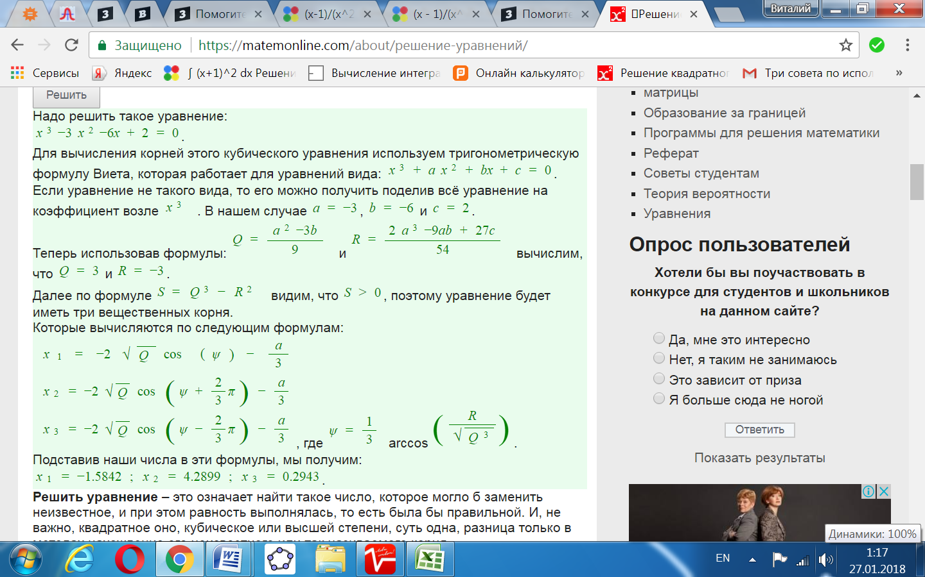

Эти значения соответствуют абсциссам точек перегиба графика функции.

Интервалы выпуклости, вогнутости.

Находим знаки второй производной на полученных промежутках.

|  |  |  |  |  |  |  |  |
| --- | --- | --- | --- | --- | --- | --- | --- |
| x = | -2 | -1,5842 | 0 | 0,2943 | 2 | 4,2899 | 6 |
| y'' = | -0,05556 | 0 | 0,5 | 0 | -0,12963 | 0 | 0,002697 |

Где вторая производная меньше нуля, там график функции выпуклый, а где больше - вогнутый:

* Вогнутая на промежутках: (-∞;-1,5842) U (0,2943; 4,2899).
* Выпуклая на промежутках: (-1,5842; 0,2943) U (4,2899; +∞).

Вертикальных асимптот – нет.

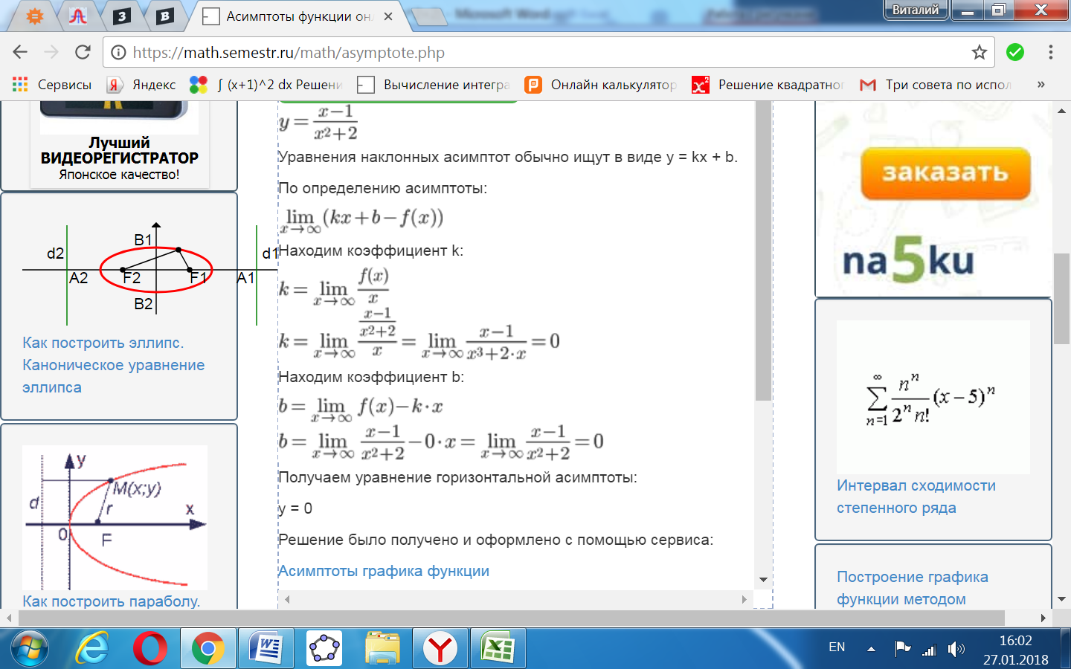

8. Четность и нечетность функции:

Проверим функцию - четна или нечетна с помощью соотношений f(x)=f(-x) и f(x)=-f(x). Итак, проверяем:

$$f\left(-x\right)=\frac{-x-1}{{\left(-x\right)}^{2}+2}=-\frac{x+1}{x^{2}+2}≠f\left(x\right)≠-f\left(x\right).$$

3начит, функция не является ни чётной, ни нечётной.